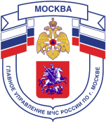
Главное управление МЧС России по г. Москве
Управление по Новомосковскому и Троицкому АО
1 региональный отдел надзорной деятельности
142784, г. Москва, пос. Московский, д. Румянцево, стр.2, подъезд 16В, тел.+7(495)240-52-46,
email:unitao.1rond@yandex.ru

_________________________________________________________________

ПАМЯТКА

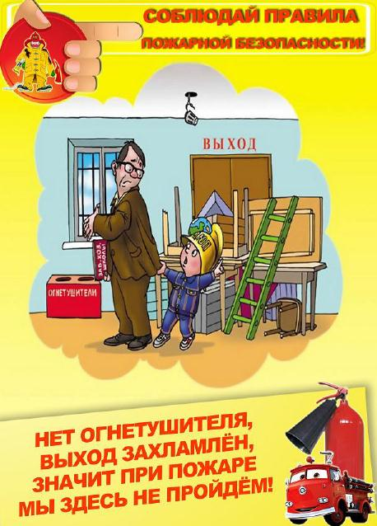
Тел. пожарной охраны – «101»
Единый телефон доверия
Главного управления МЧС России по г. Москве: +7(495) 637-22-22
mchs.qov.ru – официальный интернет сайт МЧС России
1 региональный отдел надзорной деятельности
email:unitao.1rond@yandex.ru

